Requerimento Nº 638/2025Requerimento Nº 638/2025

EMENTA: REQUEIRO À EMPRESA NEOENRGIA/ELEKTRO QUE REALIZE VISTORIA PARA SUBSTITUIÇÃO DE POSTE QUE SE ENCONTRA COM AVANÇADA DETERIORAÇÃO, LOCALIZADO NA RUA MANOEL AGRIPINO, NO PARQUE DAS LARANJEIRAS.

SENHOR PRESIDENTE,
SENHORES VEREADORES,

Considerando que o poste citado se encontra deteriorado causando insegurança nos munícipes.

REQUEIRO a mesa após ouvir o douto plenário que se oficie à empresa ELEKTRO que realize vistoria para substituição de poste que se encontra com avançada deterioração, localizado na Rua Manoel Agripino, no Parque das laranjeiras.
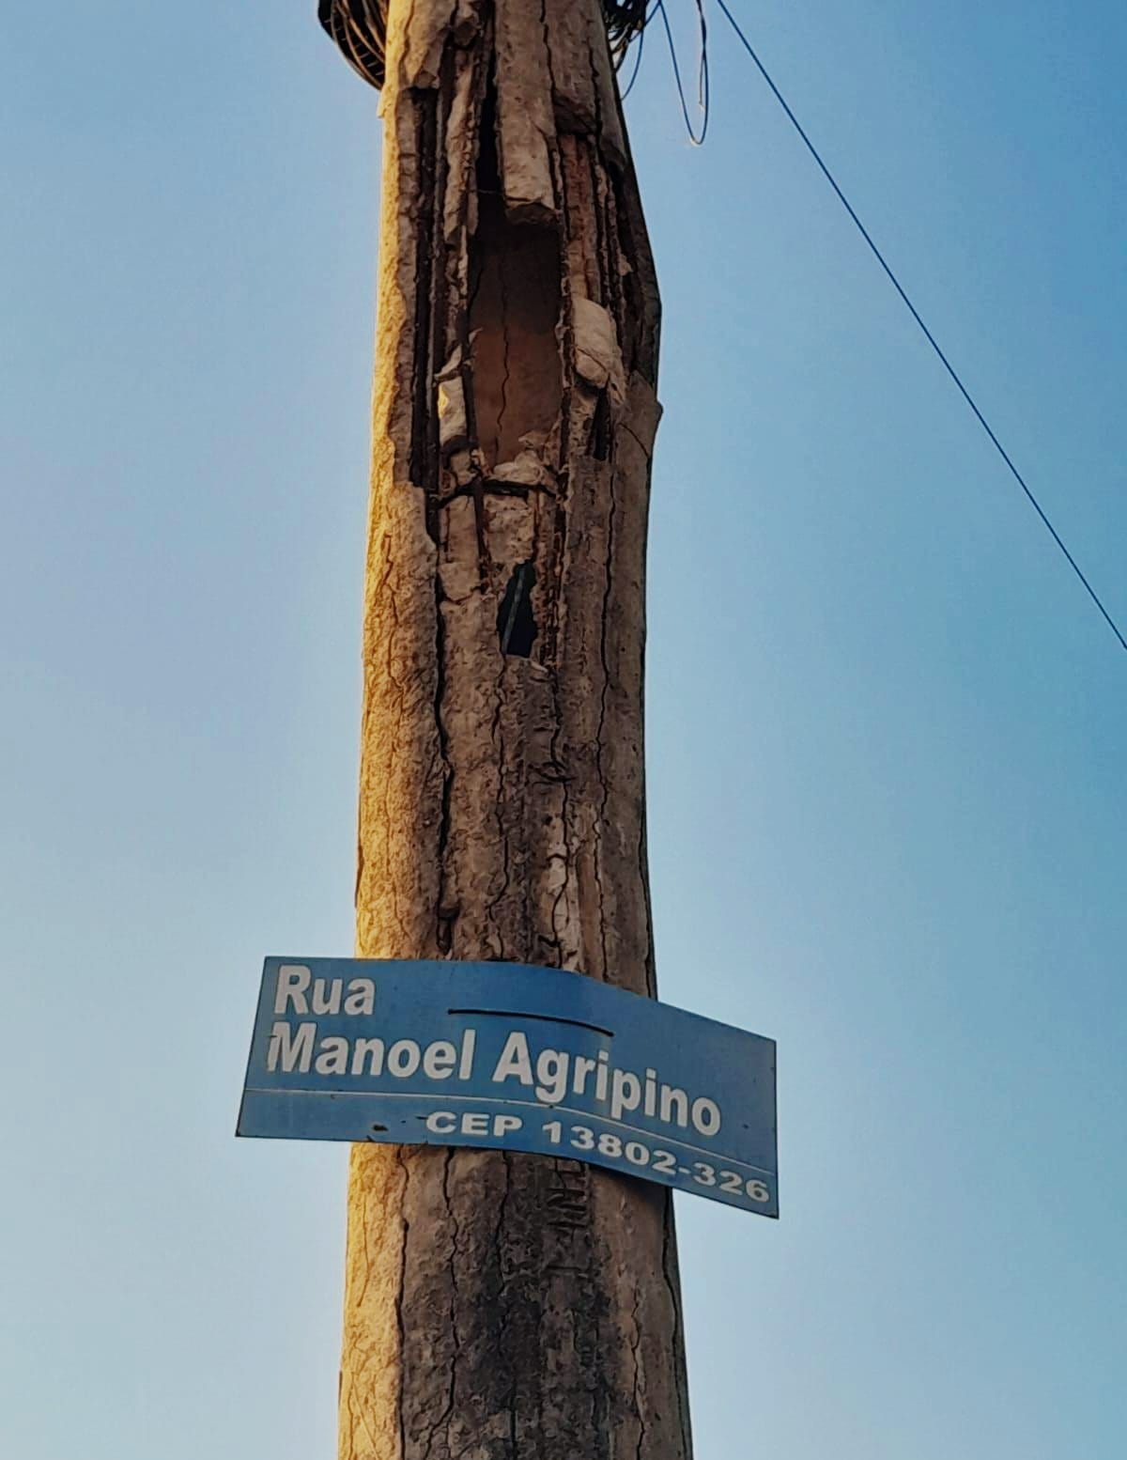

SALA DAS SESSÕES “VEREADOR SANTO RÓTOLLI”, aos 03 de outubro de 2025.

Assinado Digitalmente
VEREADOR LUIS ROBERTO TAVARES

